En la actualidad, el análisis de datos se ha convertido en una herramienta fundamental para la toma de decisiones en empresas y organizaciones. Sin embargo, trabajar con datos no solo consiste en analizarlos, sino en seguir un proceso estructurado que permita obtener resultados confiables.
Una de las metodologías más utilizadas para este propósito es CRISP-DM (Cross Industry Standard Process for Data Mining), la cual proporciona una guía clara para desarrollar proyectos de minería de datos y análisis predictivo. Esta metodología organiza el trabajo en distintas fases que van desde l comprensión del negocio, pasando a la comprensión de los datos, preparación de los datos, modelado, evaluación y luego la implantación (despliegue) del modelo.
El presente trabajo tiene como objetivo explicar las etapas del proceso CRISP-DM, enfocándose principalmente en la preparación de datos, el modelado, la evaluación y la implantación del modelo, así como su representación mediante un diagrama de flujo. Además, se incluye un ejemplo de aplicación real y un modelo de reporte ejecutivo para la presentación de resultados.

Proceso de análisis predictivo con CRISP-DM

1. Preparación de los datos
La preparación de los datos es la etapa del proceso de análisis predictivo donde los
datos originales se organizan y se preparan para poder analizarlos correctamente.
En esta fase se seleccionan los datos relevantes, se corrigen errores, se eliminan
inconsistencias y se transforman los datos para que puedan ser utilizados por los
algoritmos de análisis. El objetivo principal es obtener un conjunto de datos limpio,
organizado y listo para el modelado, ya que la calidad de los resultados depende en
gran medida de la calidad de los datos utilizados.

1.1 Selección de características: Consiste en elegir únicamente los datos que realmente aportan valor al análisis. No toda la información disponible es útil, por lo que se eliminan variables innecesarias.
1.2 Generación de variables adicionales: Se crean nuevos datos a partir de los existentes para mejorar el análisis. Esto ayuda a encontrar patrones que no se ven fácilmente.
1.3 Limpieza de datos: Se corrigen errores, se eliminan duplicados y se manejan valores faltantes. El objetivo es asegurar que los datos sean confiables.
1.4 Cambios de formato: Se transforman los datos (por ejemplo, convertir texto a números o estandarizar fechas) para que puedan ser procesados correctamente.
1.5 Integración de diferentes orígenes de datos: Se combinan datos provenientes de diferentes fuentes para formar un solo conjunto completo.

2. Modelado de datos
Una vez que los datos están preparados, se procede a crear el modelo predictivo. En esta etapa se aplican de minería de datos o algoritmos de aprendizaje automático al conjunto de datos preparado para encontrar patrones y realizar predicciones.
El objetivo es construir un modelo que pueda interpretar los datos y generar resultados útiles.
2.1 Técnicas de minería (algoritmos predictivos): Las técnicas de minería de datos son métodos o algoritmos que se utilizan para encontrar patrones y hacer predicciones a partir de los datos. Estos algoritmos analizan la información disponible para descubrir relaciones, tendencias o comportamientos que no son visibles a simple vista.
Un ejemplo claro de éxito en la aplicación de técnicas de minería de datos es el caso de la empresa Vodafone.
Esta organización implementó herramientas de minería de datos y análisis de procesos para entender mejor cómo funcionaban sus operaciones internas. Antes de aplicar estas técnicas, la empresa tenía dificultades para identificar errores y áreas de mejora dentro de sus procesos.
Gracias al uso de tecnologías de minería de datos (como las desarrolladas por Celonis), Vodafone logró analizar grandes volúmenes de información y obtener una visión más clara de cómo se ejecutaban realmente sus procesos en la práctica.
Como resultado, la empresa consiguió:
- Mayor eficiencia en sus operaciones internas
- Identificación de fallas en los procesos
- Mejora en la toma de decisiones basada en datos
- Optimización del rendimiento empresarial
Este caso demuestra que la minería de datos no solo sirve para analizar información, sino también para mejorar procesos, reducir errores y aumentar la eficiencia en las organizaciones.

2.2 Selección de técnicas de modelado: La selección de técnicas de modelado consiste en elegir qué tipo de algoritmo o método se utilizará para construir el modelo predictivo.
2.3 Modelado del conjunto de datos: Se entrena el modelo con los datos para que aprenda patrones y pueda hacer predicciones sobre nuevos datos.

Etapas de evaluación e implantación del modelo dentro del
proceso de análisis predictivo.
Cuando se crea un modelo predictivo (por ejemplo, un sistema que predice si un
cliente comprará un producto o si un estudiante aprobará un curso), no basta con
construirlo. Antes de utilizarlo en la vida real, es necesario comprobar que
funcione correctamente y que sus predicciones sean confiables.

Por esta razón, dentro de la metodología CRISP-DM, después del modelado se
realizan dos etapas muy importantes: la evaluación del modelo y la
implantación del modelo. Primero se analiza qué tan bueno es el modelo y
después se implementa para que pueda utilizarse en situaciones reales.

3.Evaluación del modelo
Después de crear el modelo, es necesario comprobar si realmente funciona bien antes de usarlo en la vida real.
En esta fase se analiza qué tan precisas son sus predicciones.
3.1 Matriz de confusión: La matriz de confusión es una herramienta que permite observar de forma clara cómo se comporta un modelo de clasificación. Se trata de una tabla que compara los valores reales con los valores predichos por el modelo para identificar aciertos y errores. En esta tabla se pueden ver cuatro tipos de resultados:
1.Verdaderos positivos
2.Verdaderos negativos
3.Falsos positivos
4.Falsos negativos

3.2 Precisión del modelo: Mide qué porcentaje de predicciones son correctas. Por ejemplo, si acierta 90 de 100 casos, tiene una precisión del 90%.
Sin embargo, esta métrica debe complementarse con otras para tener una evaluación más completa.
Implantación del modelo

La implantación del modelo es la etapa final del proceso de análisis predictivo,
donde el modelo que ya fue evaluado se implementa para ser utilizado en
situaciones reales.
En esta etapa, el modelo se integra en sistemas o procesos para apoyar la toma de decisiones.

4.1 Visualización de resultados de salida: Cuando el modelo comienza a funcionar, es importante que las personas puedan
entender fácilmente los resultados que produce. Por eso se utilizan herramientas
de visualización de datos, como gráficos, tablas o paneles de control
(dashboards), que muestran las predicciones del modelo de una forma clara y
comprensible.
4.2 Elaboración de conclusiones: Finalmente, después de analizar los resultados y visualizaciones del modelo, se elaboran conclusiones que resumen los hallazgos más importantes del análisis.

4.3 Ejemplo de reporte ejecutivo: El modelo desarrollado tuvo como objetivo predecir el comportamiento de los clientes respecto a la compra de un producto. Para ello, se utilizaron datos históricos previamente procesados y limpiados.
Después del proceso de modelado, se obtuvo un modelo con una precisión del 90%, lo que indica un alto nivel de confiabilidad en sus predicciones. La evaluación mediante la matriz de confusión permitió identificar un bajo número de errores en las clasificaciones.
Los resultados muestran que variables como la frecuencia de compra y el historial del cliente son factores determinantes en la predicción. Finalmente, se recomienda la implementación del modelo dentro del sistema de la empresa para apoyar la toma de decisiones, especialmente en estrategias de marketing y ventas.
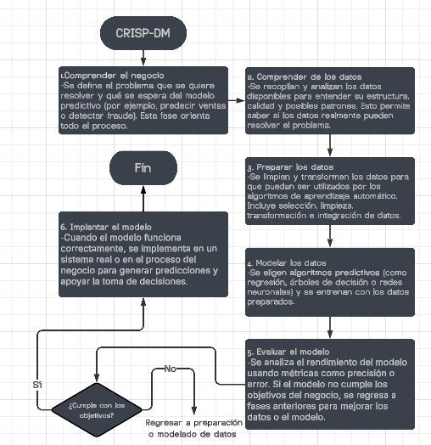
4.4 Diagrama de flujo: Presenta un diagrama de flujo que resume las etapas del proceso CRISP-DM aplicadas en este proyecto. Este diagrama permite visualizar de manera clara la secuencia de actividades, desde la preparación de los datos hasta la implementación del modelo, mostrando cómo cada fase se conecta con la siguiente dentro de un proceso iterativo.

En conclusión, la metodología CRISP-DM no solo permite estructurar el análisis de datos, sino también asegurar que los resultados obtenidos sean útiles para la toma de decisiones en contextos reales, integrando tanto el análisis técnico como la aplicación práctica en las organizaciones.

